**ШАГ 1:**

**Рассчитайте Ваш риск в ближайшие 10 лет**

**Определите свои факторы риска развития ССЗ**

**ШАГ 2:**

РИСКИ СЕРДЕЧНО-СОСУДИСТЫХ ЗАБОЛЕВАНИЙ

**Сердечно-сосудистый риск — это вероятность развития того или иного неблагоприятного события со стороны**

[**сердечно-сосудистой системы**](https://ru.wikipedia.org/wiki/%D0%A1%D0%B5%D1%80%D0%B4%D0%B5%D1%87%D0%BD%D0%BE-%D1%81%D0%BE%D1%81%D1%83%D0%B4%D0%B8%D1%81%D1%82%D0%B0%D1%8F_%D1%81%D0%B8%D1%81%D1%82%D0%B5%D0%BC%D0%B0)**(включая смерть от**[**сердечно-сосудистого заболевания**](https://ru.wikipedia.org/wiki/%D0%97%D0%B0%D0%B1%D0%BE%D0%BB%D0%B5%D0%B2%D0%B0%D0%BD%D0%B8%D0%B5_%D1%81%D0%B5%D1%80%D0%B4%D1%86%D0%B0)**или осложнения) в течение определённого периода времени.**

**Зная Ваши факторы риска, доктор поможет рассчитать вероятность возникновения у Вас ССЗ в ближайшие 10 лет по шкале SCORE.**

**Определение относительного сердечно-сосудистого риска проводят в возрасте от 18 до 39 лет включительно 1раз в год.**

**Определение абсолютного сердечно-сосудистого риска проводят**

**в возрасте от 40 до 64 лет включительно 1раз в год (у лиц, имеющих ССЗ атеросклеротического генеза, сахарный диабет второго типа и хроническое заболевание почек уровень абсолютного сердечно-сосудистого риска по шкале SCORE не определяется и расценивается как очень высокий вне зависимости от показателей шкалы).**

**ОЧЕНЬ ВЫСОКИЙ**

**ВЫСОКИЙ**

**УМЕРЕННЫЙ**

**низкий**

**15% и >**

**5 – 9%**

**3 - 4%**

**2%**

**< 1%**

**1%**

**10-14%**

**SCORE**

**Факторы риска, которые**

**НЕ МОГУТ быть изменены:**

* **Возраст**
* **Пол**
* **Наследственная предрасположенность к сердечно-сосудистым заболеваниям и высокому уровню холестерина**

**Другие условия,**

**которые МОГУТ увеличить Ваш риск:**

* **Сахарный диабет**
* **Заболевания почек**
* **Сердечная аритмия (мерцательная аритмия)**

**Факторы риска, которые**

**МОГУТ быть изменены:**

* **Табакокурение (активное или воздействие табачного дыма)**
* **Высокий уровень холестерина в крови**
* **Высокое кровяное давление**
* **Отсутствие физической активности**
* **Избыточный вес**
* **Неправильное питание**
* **Злоупотребление алкоголем**

**Знание своих факторов риска развития ССЗ является первым важным шагом к выработке правильного индивидуального подхода к профилактике заболевания. Многие из факторов риска можно контролировать, таким образом у Вас появляется шанс снизить вероятность возникновения ССЗ.**

**Такие факторы риска относятся к модифицируемым (изменяемым) факторам. Однако другая часть факторов не поддается коррекции – это не модифицируемые (неизменяемые) факторы риска.**

**Большинство сердечно-сосудистых заболеваний можно предотвратить путем принятия мер в отношении таких факторов риска, как употребление табака, нездоровое питание и ожирение, отсутствие физической активности, повышенное кровяное давление, диабет и повышенный уровень холестерина.**

**Сердечно- сосудистые заболевания (ССЗ) – это общепринятый термин для описания группы болезней сердца и кровеносных сосудов.**

**Сердечно-сосудистые заболевания, обусловленные атеросклеротическим поражением магистральных артерий (коронарных, головного мозга), являются основной причиной смерти во всем мире: ни по какой другой причине ежегодно не умирает**

**столько людей, сколько от ССЗ.**

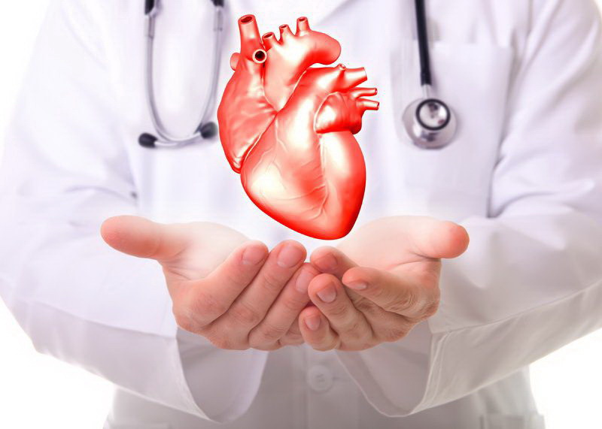





**МИНИСТЕРСТВО ЗДРАВООХРАНЕНИЯ ЧЕЧЕНСКОЙ РЕСПУБЛИКИ**

**РЕСПУБЛИКАНСКИЙ ЦЕНТР ОБЩЕСТВЕННОГО ЗДОРОВЬЯ**

**и МЕДИЦИНСКОЙ ПРОФИЛАКТИКИ**